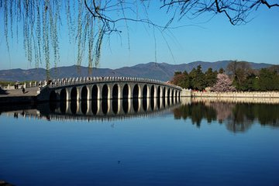
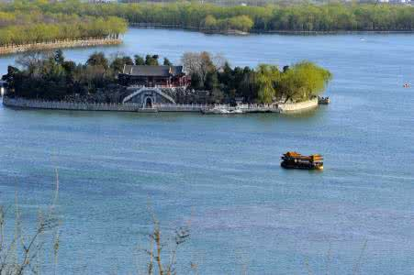
2007年5月8日，颐和园经国家旅游局正式批准为国家5A级旅游景区。 2009年，颐和园入选中国世界纪录协会中国现存最大的皇家园林

咸丰十年，清漪园被英法联军焚毁。光绪十四年重建，改称颐和园，作消夏游乐地。光绪二十六年，颐和园又遭“八国联军”的破坏，珍宝被劫掠一空。
颐和园，中国清朝时期皇家园林，前身为清漪园，坐落在北京西郊，距城区十五公里，占地约二百九十公顷，与圆明园毗邻。它是以昆明湖、万寿山为基址，以杭州西湖为蓝本。

1961年3月4日，颐和园被公布为第一批全国重点文物保护单位，与同时公布的承德避暑山庄、拙政园、留园并称为中国四大名园，1998年11月被列入《世界遗产名录》
